Ứng dụng khoa học công nghệ xây dựng mô hình sản xuất ván ghép thanh từ gỗ rừng trồng phục vụ trong nước và xuất khẩu

Nhằm chuyển giao công nghệ và xây dựng mô hình sản xuất ván ép thanh với công nghệ và thiết bị tiên tiến để sử dụng hiệu quả gỗ rừng trồng ở địa phương và các vùng lân cận góp phần thực hiện thành công sự nghiệp công nghiệp hóa - hiện đại hóa nông nghiệp nông thôn, KS. Nguyễn Văn Tảo cùng các cộng sự thuộc Công ty cổ phần phát triển Xuân Hồng đã thực hiện đề tài: “Ứng dụng khoa học công nghệ xây dựng mô hình sản xuất ván ghép thanh từ gỗ rừng trồng phục vụ trong nước và xuất khẩu”.

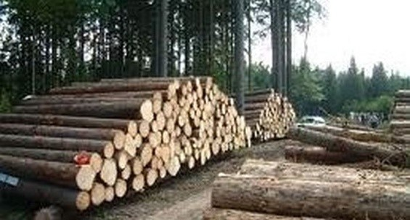
Ứng dụng khoa học và công nghệ xây dựng mô hình sản xuất ván ghép thanh từ gỗ rừng.

Sau thời gian thực hiện, dự án đã mua sắm, lắp đặt hoàn chỉnh và vận hành tốt hệ thống thiết bị phục vụ sản xuất ván ghép thanh. 03 máy móc, thiết bị được trang bị của dự án đảm bảo về chủng loại, số lượng, chất lượng theo hợp đồng khoa học và công nghệ. Các máy móc thiết bị mua sắm bằng nguồn vốn đối ứng của doanh nghiệp đảm bảo tính đồng bộ và hiệu quả sử dụng (đạt yêu cầu 100%), xây dựng được mô hình sản xuất ván ghép thanh từ gỗ rừng trồng công suất đạt 5.000 m3 sản phẩm/năm. Mô hình hoạt động ổn định, đạt công suất thiết kế và đảm bảo chất lượng sản phẩm.

Hiện nay, Công ty đã sản xuất được 500m³ sản phẩm ván ghép thanh có kích thước chuẩn: Dày x rộng x dài = (12/16/18/20) x 1.220 x 2.440 mm. Sản phẩm ván ghép thanh đáp ứng yêu cầu chất lượng để sản xuất đồ mộc theo TCVN 11205:2015 (ISO 1609:2014) về ván gỗ nhân tạo - gỗ dán - ván ghép thanh dày và ván ghép từ thanh trung bình. Sản phẩm ván ghép thanh của dự án có độ cong vênh thấp, chất lượng bề mặt tốt, rất phù hợp làm nguyên liệu sản xuất đồ mộc. Độ bền trượt mạch keo đáp ứng yêu cầu theo tiêu chuẩn. Ván ghép thanh không chứa hợp chất hữu cơ (formaldehyde) nên thân thiện với môi trường, bảo vệ sức khoẻ con người.

Toàn văn Báo cáo kết quả nghiên cứu (mã số 18275/2020) tại Cục Thông tin khoa học và công nghệ quốc gia.

Cục Thông tin khoa học và công nghệ quốc gia

